ICS 17.040.30
V 92


中国航空航天工具协会团体标准

T/CATA 01XX-20XX

航空发动机随机工具 套筒类工具品种、规格和技术要求

Sleeve type tools, specifications and technical requirements for Aero-engine random tools

本标准属于中国航空航天工具协会所有，由协会授权秘书处发布，受版权法及国际条约保护。未经中国航空航天工具协会书面同意或授权，任何个人或机构均不得以任何方式发送、泄露和复制及用于生产制造，否则其行为均将受到中华人民共和国民法和刑法的严厉制裁，并将在法律许可的范围内受到最大可能的起诉。

20XX－12－28发布
20XX－01－01实施
中国航空航天工具协会
发
布

前 言
本文件按照 GB/T 1.1—2020《标准化工作导则 第1部分：标准化文件的结构和起草规则》的规定起草。
请注意本文件的某些内容可能涉及专利。本文件的发布机构不承担识别这些专利的责任。
本文件由中国航空航天工具协会提出。
本文件由中国航空航天工具协会归口。
本文件起草单位：威海市力钰实业有限公司、中国航发南方公司、中国航发动力股份有限公司、沈阳飞机工业（集团）有限公司、XXX。
本文件主要起草人：曹士界、王伟刚、鞠家平、张建春、XXX、XXX、XXX。
本文件为首次发布。

航空发动机随机工具 套筒类工具品种、规格和技术要求
- 范围
本文件规定了航空发动机随机工具套筒类工具的产品品种和规格、一般技术要求、产品技术要求、检验与试验方法、检验规则和标志、包装、运输与贮存。
本文件适用于航空发动机随机工具套筒类工具的设计、制造与验收。
- 规范性引用文件
下列文件中的内容通过文中的规范性引用而构成本文件必不可少的条款。其中，注日期的引用文件，仅该日期对应的版本适用于本文件；不注日期的引用文件，其最新版本（包括所有的修改单）适用于本文件。
GB/T 230.1 金属洛氏硬度试验 第1部分：试验方法
GB/T 1031 产品几何技术规范（GPS) 表面结构 轮廓法 表面粗糙度参数及其数值
GB/T 1804 一般公差 未注公差的线性和角度尺寸的公差
GB/T 2828.1 计数抽样检验程序 第1部分：按接受质量限（AQL）检索的逐批检验抽样计划
GB/T 3077 合金结构钢
GB/T 3390.1-2013 手动套筒扳手 套筒
GB/T 4390 扳手开口和扳手孔 常用公差
GB/T 4625-2022 螺钉和螺母的装配工具 命名法
GB/T 4955 金属覆盖层 覆盖层厚度测量 阳极溶解库仑法
GB/T 5305 手工具包装、标志、运输与贮存
GB/T 6060.2 表面粗糙度比较样块 磨、车、镗、铣、插及刨加工表面
GB/T 6462 金属和氧化物覆盖层 厚度测量 显微镜法
HB 6077 模锻件公差及机械加工余量
- 术语和定义
本文件没有需要界定的术语和定义。
- 套筒类工具品种
航空发动机随机工具套筒类工具品种，如表1所示。
- 航空发动机随机工具套筒类工具品种
序号 | 套筒类类别 | 工具品种名称 | 参照的产品标准名称及编号
1 | 手动套筒扳手 | 10系列十二角套筒 | GB/T 3390.1-2013《手动套筒扳手 套筒》
2 | 手动套筒扳手 | 滑行杆十二角套筒 | GB/T 3390.1-2013《手动套筒扳手 套筒》
3 | 手动套筒扳手 | T形单头套筒 | GB/T 3390.1-2013《手动套筒扳手 套筒》；
工具品种名称依据GB/T4625-2022规定的分类规则给定。
- 一般技术要求
  - 材料
    - 制造工具的材料，应符合本标准中6所规定的材料及相应的技术条件。
    - 本标准中规定的各种材料经供需双方协商，允许用其他的材料代替，但代替材料的性能不得低于原定材料。
  - 锻造件
    - 锻造圆角应圆滑连接。
    - 锻件尺寸公差按HB 6077规定的普通级（F）。
    - 锻件不应有裂缝、夹缝和明显的氧化皮缺陷；非机械加工部位不应有锻造错模迹象。
    - 锻造飞边应由其他加工方法清除。
  - 热处理
    - 零件的热处理，应符合本标准中6的规定。
    - 热处理后的零件不得有裂纹。
    - 热处理后的零件应清除氧化皮、脏污和油污。
  - 表面加工和表面处理
    - 零件表面处理前应采用适宜的表面加工方法，其技术条件应符合本标准中的规定。
    - 经电镀处理、经发黑处理或其他化合物生成处理的零件，其表面应符合相应产品标准的要求。
  - 机械加工
    - 零件工作部位的机械加工质量应符合本标准6的规定。
    - 制造后的尺寸与公差，应符合本标准6的规定。
    - 未注尺寸与公差，按GB/T 1804 规定的m级。
  - 外观
    - 零件表面粗糙度按GB/T 1031的规定，表面粗糙度Ra值应符合本标准6的规定。
    - 零件表面的过渡处，应圆滑连接。
    - 零件表面不应有划伤、压痕、擦伤、凹坑、尖角、裂纹、烧伤、毛刺、锈痕等缺陷。
    - 零件应去除毛刺，非工作部分的锐边应倒钝，锐角应倒圆或打钝。
  - 装配
    - 装配时不应损伤零件。
    - 装配后，零件、部件的位置和尺寸，应符合该工具的功能要求。
    - 工具的固定处不应松动；活动连接处在装配后,应保证均匀活动，调整可靠自如，不应有阻滞或急跳现象。
- 产品技术要求
  - 10系列十二角套筒
    - 型式和基本尺寸
10系列十二角套筒的型式应符合GB/T 3390.1-2013的3.1的规定。
10系列十二角套筒的传动方孔系列应符合GB/T 3390.1-2013的3.2的规定。传动方孔的基本尺寸应符合GB/T 3390.1-2013的4.3的规定。
10系列十二角套筒的基本尺寸应符合GB/T 3390.1-2013的3.3的规定。
10系列十二角套筒的工作端对边尺寸公差应符合GB/T 3390.1-2013的3.4的规定。
    - 标记
10系列十二角套筒的标记应符合GB/T 3390.1-2013的3.5的规定。
对边尺寸s为17mm的10系列普通型十二角套筒标记为：
手动套筒T/CATA 01XX-20XX-17×10 A
对边尺寸s为17mm的10系列加长型十二角套筒标记为：
手动套筒T/CATA 01XX-20XX-17×10 B
    - 材料
10系列十二角套筒应采用符合GB/T 3077规定的40CrV钢。选用其它材料时，应由供需双方协商。
    - 硬度
10系列十二角套筒的硬度应GB/T 3390.1-2013的4.4的规定。
    - 扭矩
10系列十二角套筒的扭矩应符合GB/T 3390.1-2013的4.5的规定。
    - 表面处理和表面质量
      - 10系列十二角套筒应进行电镀处理，电镀层厚度应不低于6μm。
      - 10系列十二角套筒表面质量应符合GB/T 3390.1-2013的4.2.1、4.2.3的规定。
  - 滑行杆套筒
    - 型式和基本尺寸
滑行杆套筒的型式，如图1所示。其基本尺寸应符合图1、表2的规定
本标准图示仅为示例，并不影响对产品的设计。
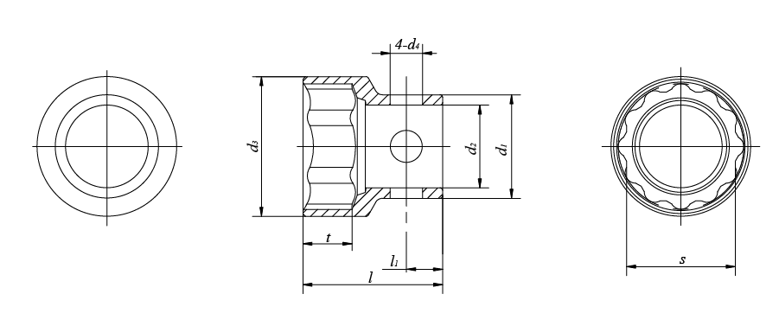
标引字母说明：
s ——工作端十二角孔的对边尺寸，单位为毫米（mm）；
t ——工作端十二角孔的深度，单位为毫米（mm）；
d₁——驱动端的外径，单位为毫米（mm）；
d₂——驱动端的内径，单位为毫米（mm）；
d₃——工作端的外径，单位为毫米（mm）；
d₄——滑行杆驱动孔的直径，单位为毫米（mm）；
l₁— —驱动孔离边的距离，单位为毫米（mm）；
l— —总长度，单位为毫米（mm）；
- 滑行杆套筒的型式
- 滑行杆套筒的基本尺寸
单位为毫米
对边尺寸  s | 十二角孔深度  t±1.5 | 工作端外径  d₃±0.5 | 驱动端外径  d₁±0.5 | 驱动端内径  d₂±0.5 | 驱动孔径  d₄ | 驱动孔径的位置  l₁±0.5 | 总长度  l±0.5
36 | 19 | 50 | 40 | 32 | 12.5 | 16 | 66
41 | 19 | 54 | 40 | 32 | 12.5 | 14 | 54
注：对边尺寸ｓ的公差按GB/T 4390的规定。
    - 标记
滑行杆套筒的标记由产品名称、对边尺寸、标准编号组成。
对边尺寸为36mm的滑行杆套筒，标记为：滑行杆套筒36mm T/CATA 01XX-20XX
    - 材料
滑行杆套筒应采用符合GB/T 3077规定的40CrV钢。选用其它材料时，应由供需双方协商。
    - 硬度
滑行杆套筒的硬度应不低于39HRC。
    - 扭矩
滑行杆套筒应按表3规定的最小试验扭矩进行试验。试验后，不应出现影响使用性能的永久变形或损坏。
- 滑行杆套筒最小试验扭矩
六角试棒对边宽度  S/mm | 最小试验扭矩  M/N.m
36 | 1084
41 | 1353
    - 表面处理和表面质量
      - 滑行杆套筒应进行电镀处理，电镀层厚度应不低于6μm。
      - 滑行杆套筒表面质量应符合GB/T 3390.1-2013的4.2.1、4.2.3的规定。
  - T型单头套筒
    - 型式和基本尺寸
T型单头套筒的型式，如图2所示。其基本尺寸应符合图2、表4的规定。
注：本标准图示仅为示例，并不影响对产品的设计。
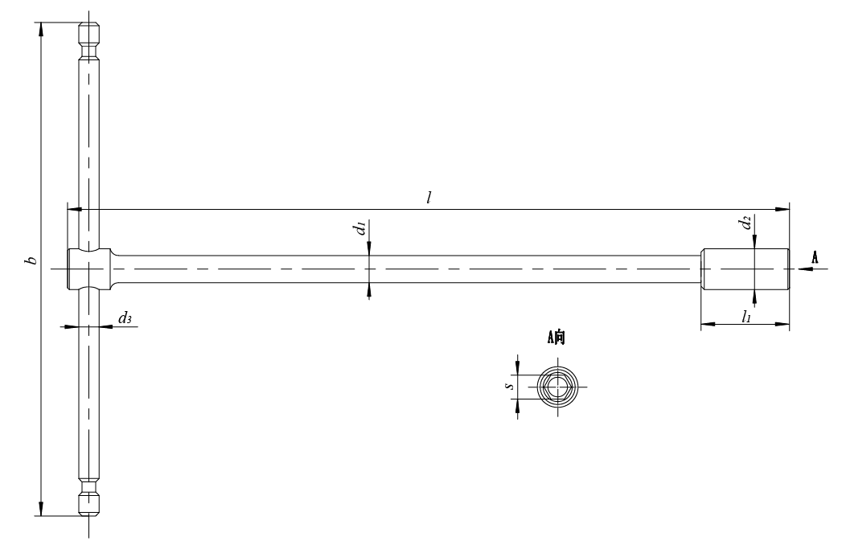
标引字母说明：
b ——驱动杆的宽度，单位为毫米（mm）；
s ——工作端六角孔的对边宽度，单位为毫米（mm）；
l ——总长度，单位为毫米（mm）；
l ₁——工作端长度，单位为毫米（mm）；
d ₁——旋杆直径，单位为毫米（mm）；
d ₂——工作端杆部直径，单位为毫米（mm）；
d ₃——驱动杆直径，单位为毫米（mm）；
- T型单头套筒的型式
- T型单头套筒的基本尺寸
单位为毫米
规格  s | 驱动杆宽度  b±1 | 驱动杆直径  d ₃ | 旋杆直径  d ₁ | 工作端六角孔对边宽度  s |  | 工作端直径  d ₂ | 工作端长度  l ₁ | 总长度  l±1
 |  |  |  | 基本尺寸 | 极限偏差 | 工作端直径  d ₂ | 工作端长度  l ₁ | 总长度  l±1
7 | 145 | 6 | 8.1 | 7 | +0.3  +0.1 | 12 | 26 | 212
10 | 160 | 7 | 9.2 | 10 | +0.3  +0.1 | 13.7 | 26 | 228
    - 标记
T型单头套筒的标记由产品名称、规格、标准编号组成。
规格为7mm的T型单头套筒，标记为：T型单头套筒7mm T/CATA 01XX-20XX
    - 材料
T型单头套筒应采用符合GB/T 3077规定的40CrV钢。选用其它材料时，应由供需双方协商。
    - 硬度
T型单头套筒的硬度应不低于39HRC。
    - 扭矩
T型单头套筒应按表5规定的最小试验扭矩进行试验。试验后，不应出现影响使用性能的永久变形或损坏。
- T型单头套筒最小试验扭矩
六角试棒对边宽度  S/mm | 最小试验扭矩  M/N.m
7 | 26.8
10 | 49.1
    - 表面处理和表面质量
      - T型单头套筒应进行电镀处理，电镀层厚度应不低于6μm。
      - T型单头套筒表面质量应符合GB/T 3390.1-2013的4.2.1、4.2.3的规定。
- 检验和试验方法
  - 10系列十二角套筒的检验和试验方法，见表6。
- 10系列十二角套筒的检验和试验方法
序号 | 检验和试验项目 |  | 检验和试验方法 | 要求所在  章条号 | 所属出厂  检验项目
1 | 材料 |  | 材料应由供应商提供相关质量保证书进行验证，有争议时按相应材料的标准检验。 | 6.1.3 | —
2 | 基本尺寸 |  | 应符合GB/T 3390.1-2013的5.1的规定。 | 6.1.1 | 抽样检验
3 | 硬度 |  | 应符合GB/T 3390.1-2013的5.4的规定。 | 6.1.4 | 抽样检验
４ | 扭矩 |  | 应符合GB/T 3390.1-2013的5.4的规定。 | 6.1.5 | 抽样检验
5 | 表面处理和表面质量 | 电镀层厚度 | 按GB/T 4955或GB/T 6462的规定，在套筒扳手的外表面上进行检验。有争议时按GB/T 4955的规定检验。 | 6.1.6 | 抽样检验
5 | 表面处理和表面质量 | 表面粗糙度 | 用符合GB/T 6060.2规定的比较样块进行检验。 | 6.1.6 | 抽样检验
5 | 表面处理和表面质量 | 其他表面处理缺陷 | 目测检验 | 6.1.6 | 全数检验

  - 滑行杆套筒的检验和试验方法，见表7。
- 滑行杆套筒的检验和试验方法
序号 | 检验和试验项目 |  | 检验和试验方法 | 要求所在  章条号 | 所属出厂  检验项目
1 | 材料 |  | 材料应由供应商提供相关质量保证书进行验证，有争议时按相应材料的标准检验。 | 6.2.3 | —
2 | 基本尺寸 |  | 采用通用量具检验。 | 6.2.1 | 抽样检验
3 | 硬度 |  | 按GB/T 230.1的规定，在产品工作部分的外表面上进行检验。 | 6.2.4 | 抽样检验
4 | 扭矩 |  | 扭矩试验如图5所示，先将滑行杆套筒套入六角试棒，然后将驱动件插入滑行杆套筒的驱动孔中。试验时，对驱动件平稳缓慢地施加载荷至标准中规定的最小试验扭矩，在扭矩达到额定值时，保持30s后卸载。  试棒要求：  （1）扭矩试验采用的六角试棒，其尺寸应符合表5的规定，公差为h8，硬度应不低于55HRC。  （2）驱动件硬度不低于55HRC。 | 6.2.5 | 抽样检验
5 | 表面处理和表面质量 | 镀层厚度 | 按GB/T 4955或GB/T 6462的规定，在产品表面进行检验。有争议时按GB/T 4955的规定检验。 | 6.2.6 | 抽样检验
5 | 表面处理和表面质量 | 表面粗糙度 | 用符合GB/T 6060.2规定的比较样块进行检验。 | 6.2.6 | 抽样检验
5 | 表面处理和表面质量 | 其他表面处理缺陷 | 目测检验 | 6.2.6 | 全数检验

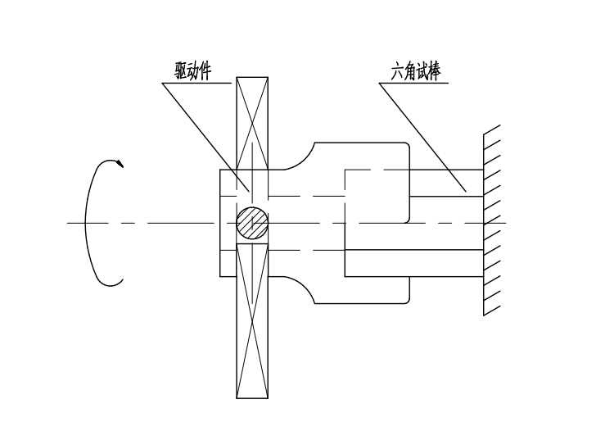
- 滑行杆套筒和T型单头套筒扭矩试验
  - T型单头套筒的检验和试验方法，见表8。
- T型单头套筒的检验和试验方法
序号 | 检验和试验项目 |  | 检验和试验方法 | 要求所在  章条号 | 所属出厂  检验项目
1 | 材料 |  | 材料应由供应商提供相关质量保证书进行验证，有争议时按相应材料的标准检验。 | 6.2.3 | —
2 | 基本尺寸 |  | 采用通用量具检验。 | 6.2.1 | 抽样检验
3 | 硬度 |  | 按GB/T 230.1的规定，在产品工作部分的外表面上进行检验。 | 6.2.4 | 抽样检验
4 | 扭矩 |  | 扭矩试验如图5所示，先将T形单头套筒套入六角试棒，然后将驱动件插入滑行杆套筒的驱动孔中。试验时，对驱动件平稳缓慢地施加载荷至标准中规定的最小试验扭矩，在扭矩达到额定值时，保持30s后卸载。  试棒要求：  （1）扭矩试验采用的六角试棒，其尺寸应符合表5的规定，公差为h8，硬度应不低于55HRC。  （2）驱动件硬度不低于55HRC。 | 6.2.5 | 抽样检验
5 | 表面处理和表面质量 | 镀层厚度 | 按GB/T 4955或GB/T 6462的规定，在产品表面进行检验。有争议时按GB/T 4955的规定检验。 | 6.2.6 | 抽样检验
5 | 表面处理和表面质量 | 表面粗糙度 | 用符合GB/T 6060.2规定的比较样块进行检验。 | 6.2.6 | 抽样检验
5 | 表面处理和表面质量 | 其他表面处理缺陷 | 目测检验 | 6.2.6 | 全数检验
- 检验规则
  - 检验分类
本文件将检验分为出厂检验和型式检验。
考虑到检验成本，将出厂检验项目分为：
- 全数检验项目。所进行的检验不具破坏性且检验成本低。
- 抽样检验项目。所进行的检验具有破坏性且检验成本高。
  - 出厂检验
    - 各品种产品均应经出厂检验，合格后方可出厂，并附有该产品合格证。
    - 只有全数检验项目全部合格的产品，方可提交抽样检验。各产品所属检验项目分别见表6、表7和表8。
    - 抽样检验按GB/T 2828.1规定的一次抽样方案（接收质量限AQL=1.5；检出水平为S-2）逐项进行。经抽样检验，所有项目合格，则该出厂批为合格批；否则为不合格批。不合格批应予拒收。
    - 对全数检验的不合格品，制造厂应逐支予以返工；抽样检验中发现的不合格品和进行破坏试验后的样本，制造厂应予调换。
    - 经检验拒收产品批，应由制造厂重新分类修整后，再次提交验收。
  - 型式检验
    - 有下列情况之一者，应进行型式检验：
刚完成的试制样品；
正式生产后，产品设计、工艺或使用的材料有较大改变并可能影响产品性能时；
出厂检验结果与上次型式检验有较大差异时；
停止生产一年以上再次恢复生产时；
正常生产三年内不少于一次；
客户或第三方有要求时。
    - 型式检验应从出厂检验的合格品中抽取，每次抽样3支。其检验项目为该产品的全部检验和试验项目（见7）。只有全部试样的所有检验项目全部合格，则本次型式检验合格。
- 标志、包装、运输与贮存
  - 产品标志
在各品种产品上应有固定明晰的产品标志。产品标志内容包括产品规格和制造厂商的名称或其商标。
  - 产品的包装、包装标志、运输与贮存
各品种产品的包装、包装标志、运输与贮存应符合GB/T 5305的规定。

参 考 文 献
GB/T 3390.2-2008 手动套筒扳手 传动方榫和方孔
HB 4400-1989 飞机装配工具 技术条件
QB/T 2564.8-2015 螺钉旋具 六角套筒螺钉旋具
_________________________________

